C学伴（学途智导）
AI 驱动的多智能体个性化 C 语言学习系统

系统需求分析说明书
Software Requirements Specification

目录
1 引言 1
1.1 编写目的 1
1.2 项目背景 1
1.3 术语与缩写 1
2 新时代大学生学习需求分析 2
2.1 研究对象与场景特征 2
2.2 核心痛点分析 3
2.3 需求洞察结论 3
3 系统目标与范围 4
3.1 建设目标 4
3.2 系统范围 4
3.3 用户角色 4
4 功能性需求 5
4.1 需求总览 5
4.2 学生端功能需求详述 6
4.3 管理端功能需求 7
4.4 智能体任务需求 7
5 非功能性需求 8
6 前沿 AI 技术与需求结合点 8
6.1 结合点案例 9
7 业务规则与数据需求 10
7.1 关键业务规则 10
7.2 核心数据实体 10
8 接口与交互需求（概要） 11
9 需求优先级与实现映射 12
10 约束、风险与假设 12
11 验收标准（需求层） 13
12 小结 13

1 引言

1.1 编写目的
本说明书用于完整、规范地描述 C学伴（学途智导） 的业务背景、用户需求、功能需求、非功能需求，以及前沿 AI 技术与大学生学习场景的结合方式。

1.2 项目背景
新时代高等教育正从“统一课程供给”转向“个性化学习支持”。C 语言作为计算机及相关专业的基础课程，具有概念抽象、实践性强、个体差异显著等特点。传统课堂与通用网课平台难以同时解决以下问题：学生基础差异大、薄弱点识别滞后、学习路径单一、答疑反馈不及时、学习资料同质化、学习过程难以量化评估。
C学伴（学途智导） 面向高校学生的 C 语言个性化学习场景，采用多智能体协作、检索增强生成（RAG）、流式交互与学习画像闭环，构建“诊断—生成—规划—执行—评估—再诊断”的智能学习系统，帮助学生实现更精准、更连续、更可解释的学习支持。

1.3 术语与缩写
术语 | 含义
多智能体 Multi-Agent | 由协调器与多个专职智能体协作完成复杂学习任务的架构
学习画像 Profile | 对学生知识水平、薄弱点、风格、目标、节奏等的结构化表征
RAG | Retrieval-Augmented Generation，检索增强生成，用外部知识约束模型输出
SSE | Server-Sent Events，服务端向客户端持续推送流式结果
防幻觉 Guardrail | 通过检索、引用、禁答策略与降级机制抑制模型编造
闭环学习 | 学习结果回写画像并驱动下一次规划与资源生成的循环机制

2 新时代大学生学习需求分析

2.1 研究对象与场景特征
本系统主要服务高校一年级/二年级学习 C 语言的学生，同时覆盖自学转专业、考研复试补强、期末突击与课程同步练习等场景。研究与产品设计综合了课堂观察、常见学习痛点归纳、系统内已实现能力反推以及竞赛演示约束，形成如下需求画像。
维度 | 典型特征 | 系统响应策略
知识基础 | 零基础、半基础、有其他语言经验并存 | 画像诊断分层；资源难度与节奏适配
时间结构 | 碎片化学习 + 阶段性突击并存 | 按可用时段与目标生成日程化路径
动机类型 | 考试导向、项目导向、兴趣探索并存 | 目标字段驱动计划与资源优先级
学习风格 | 偏好文本、示例、练习、视觉讲解不同 | 多模态资源：讲义/代码/练习/PPT/视频
反馈期望 | 希望即时答疑、错误定位、下一步建议 | Tutor 流式答疑 + 评测报告 + 再规划
可信要求 | 对 AI 编造答案敏感，需要可追溯依据 | RAG 引用、禁答策略、证据展示

2.2 核心痛点分析
- 统一进度教学导致“学得快的吃不饱、学得慢的跟不上”。
- 学生难以准确表达自己的薄弱点，教师也难以及时覆盖每个个体。
- 网上资料海量但筛选成本高，质量参差，难以与个人路径绑定。
- 答疑依赖固定时间与人力，夜间/考前高峰难以响应。
- 练习与反馈脱节，错题不能自动沉淀为后续计划。
- 学生对 AI 工具既依赖又怀疑，缺少“为什么这样推荐”的解释。

2.3 需求洞察结论
新时代大学生对智能学习系统的要求，已经从“会回答问题”升级为“能理解我、能规划我、能陪我练、能证明你说得对”。因此，系统不能只做一个聊天机器人，而必须同时具备：结构化学习者建模、知识约束下的内容生成、个性化路径编排、过程性评测与可解释反馈。
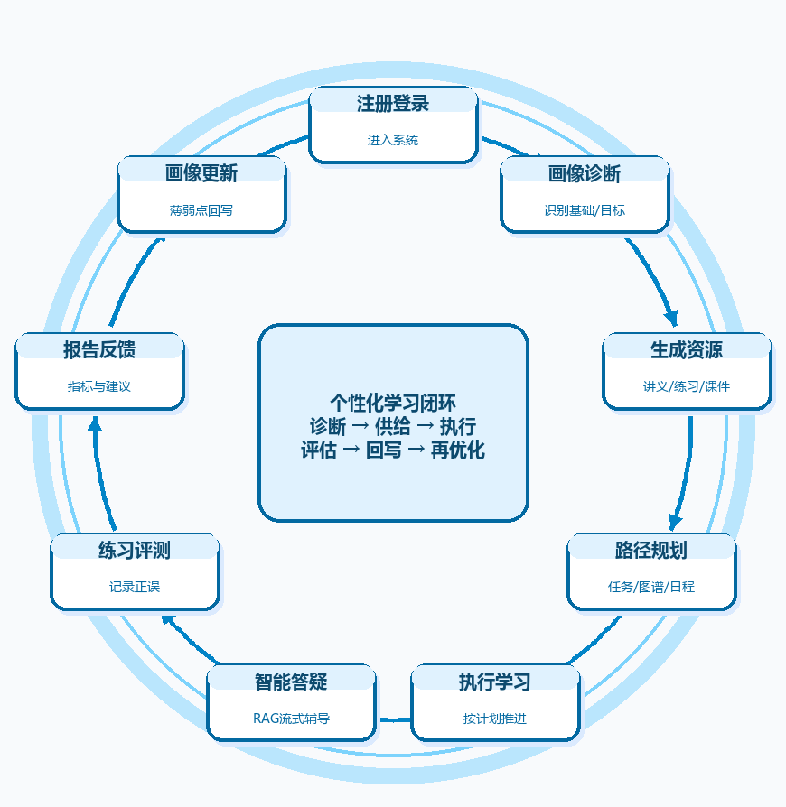
图2-1 大学生个性化学习闭环

3 系统目标与范围

3.1 建设目标
- 建立可对话、可结构化、可演进的学生学习画像。
- 基于画像与课程知识自动生成讲义、代码示例、练习、PPT、视频等学习资源。
- 生成可执行的个性化学习路径，并支持进度跟踪。
- 提供 RAG 约束下的智能答疑与代码辅导。
- 通过练习评测与报告分析形成学习闭环。
- 提供管理端知识库、用户、审核与监控能力，保障内容与运行可控。

3.2 系统范围
范围内：学生端学习主流程、多智能体任务编排、知识库 RAG、资源生成与导出、学习报告、管理端运维。范围外：全校教务系统深度对接、大规模正式考试阅卷、跨学科通用课程生产平台（当前聚焦 C 语言）。

3.3 用户角色
角色 | 目标 | 关键能力
学生 | 高效掌握 C 语言知识与编程能力 | 画像、资源、计划、答疑、练习、报告
管理员 | 保障内容质量与系统稳定 | 知识库、用户、审核、日志、监控
系统/智能体 | 完成诊断、生成、规划、辅导、评估 | Coordinator 及专职 Agent
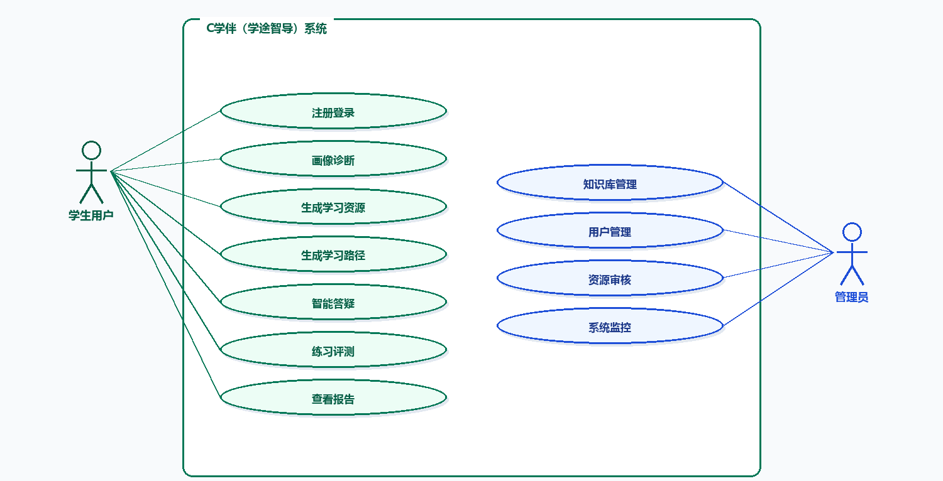
图3-1 核心业务用例关系图

4 功能性需求

4.1 需求总览
编号 | 需求名称 | 优先级 | 对应模块
FR-01 | 用户注册登录与鉴权 | 高 | Auth
FR-02 | 对话式学习画像构建 | 高 | Profiler / Profile
FR-03 | 画像结构化维护与历史 | 高 | Profile Service
FR-04 | 个性化学习资源生成 | 高 | Generator / Resources
FR-05 | 多模态课件与媒体导出 | 中 | PPT/Video/Image
FR-06 | 个性化学习路径规划 | 高 | Planner / Plan
FR-07 | 智能答疑与代码辅导 | 高 | Tutor / QA
FR-08 | 练习评测与学习报告 | 高 | Evaluator / Report
FR-09 | 知识库上传与向量化 | 高 | KB / RAG
FR-10 | 管理端审核与运维 | 中 | Admin
FR-11 | 流式交互与任务编排 | 高 | Agents / SSE
FR-12 | 内容安全与防幻觉 | 高 | Safety / Guardrail

4.2 学生端功能需求详述

4.2.1 账号与进入
系统应支持学生注册、登录、JWT 鉴权与角色区分。登录后根据是否完成画像引导用户进入诊断或学习主页。

4.2.2 学习画像诊断
系统应通过多轮对话采集知识水平、薄弱点、兴趣、学习风格、目标、节奏、专业背景、可用时间、考试目标等信息，并输出结构化画像。画像应支持完成度计算、历史版本与后续任务上下文注入。

4.2.3 资源生成
系统应根据画像自动或按需生成：概念讲义、代码示例、练习题、PPT 课件、讲解视频/增强媒体等。资源需关联知识点、来源、生成批次与元数据，便于追溯和复用。

4.2.4 学习路径
系统应生成章节顺序、每日任务、知识图谱节点边、依赖关系与个性化理由，并支持进度更新与再规划。

4.2.5 智能答疑
系统应支持自然语言提问、代码相关辅导、流式输出、引用展示、会话历史与安全拦截。对于知识库无法支持的问题，应明确说明边界，而不是编造。

4.2.6 评测与报告
系统应记录答题正误、知识点、难度，汇总正确率、学习时长、薄弱点趋势，并给出改进建议，驱动下一轮计划调整。

4.3 管理端功能需求
- 知识文档上传、分类、向量化状态查看与管理。
- 用户列表与基础管理。
- 生成资源审核（通过/驳回/备注）。
- 系统日志、健康检查与运行状态观察。

4.4 智能体任务需求
任务类型 | 触发场景 | 参与智能体 | 预期输出
profile_chat | 画像对话 | Profiler | 对话回复 + 画像增量
generate_resources | 资源生成 | Generator | 多类型学习资源
generate_plan | 路径规划 | Planner | 计划/图谱/任务
tutor_qa | 智能答疑 | Tutor | 带引用回答
evaluate | 效果评估 | Evaluator | 报告与建议
full_learning_setup | 一键学习准备 | Profiler→Generator→Planner→Evaluator | 完整学习初始化结果

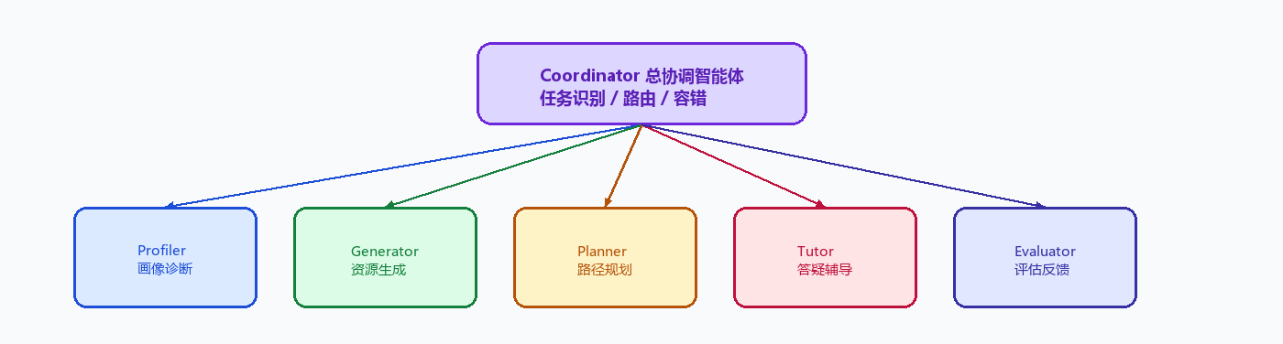
图4-1 多智能体协作与任务路由

5 非功能性需求
类别 | 要求 | 验收关注点
性能 | 常规接口秒级响应；流式首包尽快返回 | 健康检查、答疑首包、生成任务可感知进度
可用性 | LLM 不可用时进入降级，不导致整站崩溃 | llm_degraded 标识与友好提示
可靠性 | 统一异常处理，关键链路容错 | 全局 exception handler、agent safe_run
安全性 | JWT 鉴权、角色控制、敏感内容拦截 | 未登录拒绝、管理接口隔离、禁答策略
可维护性 | 模块分层清晰，配置集中 | api/agents/services/rag/llm 分层
可扩展性 | 可新增智能体任务与知识类别 | task_type 路由、知识库扩展
可解释性 | 推荐与回答尽量给出依据 | sources、personalization_reason、trace
易用性 | 学生端流程短、反馈及时、视觉清晰 | 引导式画像、流式输出、结果卡片

6 前沿 AI 技术与需求结合点
本系统不是简单“套用大模型聊天”，而是把多项 AI 能力映射到明确学习需求上：
学习需求 | AI 技术 | 结合方式 | 价值
认识我是谁 | 对话式信息抽取 + 结构化画像 | Profiler 多轮采集并沉淀 StudentProfile | 降低问卷负担，提高建模完整度
给我适合的内容 | 条件生成 + 多模态内容流水线 | Generator 结合画像与课程资产生成资源 | 从统一资料变为个性化资料
告诉我怎么学 | 规划生成 + 知识依赖建模 | Planner 输出章节、日程、图谱与理由 | 把目标拆成可执行路径
随时问得懂 | RAG + 流式 LLM 对话 | Tutor 检索证据后作答并展示引用 | 提高正确性与可信度
知道学得怎样 | 结果汇总 + 评价生成 | Evaluator/Report 分析正确率与薄弱点 | 形成闭环改进
别骗我 | 检索约束、安全护栏、降级 | Safety 模块 + 无证据谨慎回答 | 抑制幻觉，增强教育场景可信

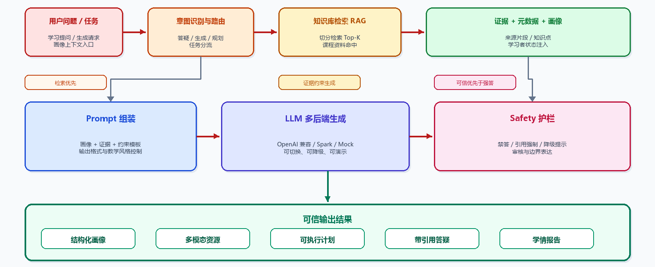
图6-1 RAG 增强生成与防幻觉安全链路

6.1 结合点案例
案例 A：零基础学生希望两周掌握指针前知识。系统通过画像识别基础弱、时间紧、目标明确，优先生成基础讲义与短练习，计划压缩为高频低负担任务，答疑侧强调概念类比与最小可运行示例。
案例 B：有一定基础但数组/指针混淆的学生。系统将薄弱点写入画像，资源生成侧重对比讲解与易错题，路径中提高相关章节权重，评测后若正确率低则触发再规划建议。
案例 C：学生询问超纲或知识库未覆盖内容。Tutor 在证据不足时不编造结论，而是说明边界并给出可学习的相邻知识点，满足“可信优先于强行回答”的教育需求。

7 业务规则与数据需求

7.1 关键业务规则
- 未登录用户不得访问受保护学习接口。
- 画像完成度影响后续个性化质量，系统应提示补全。
- 资源与计划生成应尽量读取最新画像上下文。
- 答疑优先基于检索证据，禁止无依据编造关键事实。
- 管理端操作与关键学习行为应可追踪。

7.2 核心数据实体
实体 | 说明 | 关键字段
User | 用户账号 | username, role, password_hash
StudentProfile | 学习画像 | knowledge_level, weak_points, learning_goal...
LearningResource | 学习资源 | resource_type, content, knowledge_point, sources
LearningPlan | 学习计划 | chapter_order, daily_tasks, graph_nodes/edges
AnswerRecord | 答题记录 | is_correct, difficulty, knowledge_point
LearningReport | 学习报告 | accuracy, weak_points, suggestions
KnowledgeDocument | 知识文档 | file_path, vector_status, chunk_count

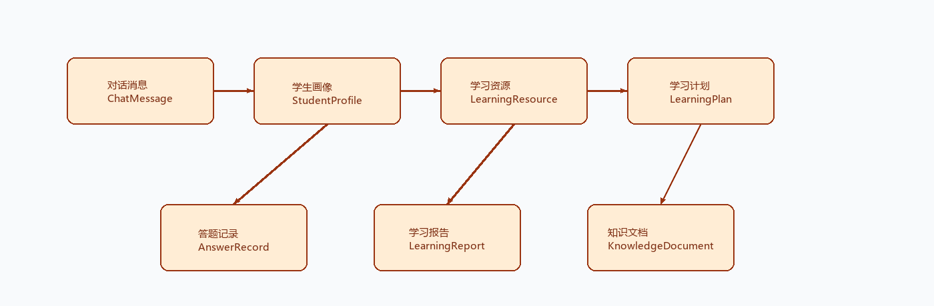
图7-1 关键数据流与持久化示意

8 接口与交互需求（概要）
系统采用前后端分离。前端通过 REST API 与部分 SSE 接口访问后端。统一响应结构建议为 {code, msg, data}。关键接口族包括：
- /api/auth/* 认证
- /api/profile/* 画像
- /api/agents/* 智能体运行与流式编排
- /api/resources/* 资源
- /api/plan/* 计划
- /api/qa/* 答疑
- /api/report/* 报告
- /api/kb/* 知识库
- /api/admin/* 管理
- /api/health、/api/readiness 健康与就绪

9 需求优先级与实现映射
需求编号 | 实现落点（源码/模块） | 验证方式
FR-01 | routes_auth / security | 注册登录与鉴权测试
FR-02/03 | profiler / routes_profile / profile services | 画像对话与结构化结果
FR-04/05 | generator / resources / ppt/video services | 资源生成与导出
FR-06 | planner / routes_plan | 计划结构完整性
FR-07 | tutor / routes_qa / rag | 答疑引用与流式
FR-08 | evaluator / routes_report / study | 报告指标与建议
FR-09 | routes_kb / rag/* | 上传与向量状态
FR-10 | routes_admin | 管理端操作
FR-11 | routes_agents / graph / sse | 任务路由与流式事件
FR-12 | core/safety / llm fallback | 禁答、降级、无证据处理

10 约束、风险与假设
- 约束：演示环境可优先使用本地 MySQL、本地向量库与有限 LLM 配额。
- 假设：课程知识以 C 语言为主，知识库质量影响答疑上限。
- 风险：模型波动导致生成质量不稳，需通过模板、检索与审核兜底。
- 风险：长耗时媒体生成可能受机器性能影响，需异步感知与失败提示。

11 验收标准（需求层）
- 学生可完成注册登录、画像构建、资源生成、计划生成、答疑、练习与报告全流程。
- 管理端可完成知识库与基础运维操作。
- 智能体任务类型可正确路由，full_learning_setup 能串起主链路。
- 答疑在有知识支持时给出可用回答，在证据不足时不胡编。
- 文档、架构图与实现具备可追溯映射关系。

12 小结
本说明书从新时代大学生学习需求出发，定义了 C学伴（学途智导） 的目标、范围、功能与非功能需求，并明确了 AI 技术与教育场景的结合点。

